Escola Municipal de Educação Básica Augustinho Marcon.
Catanduvas, novembro de 2020.
Diretora: Tatiana Bittencourt Menegat.
Assessora Técnica Pedagógica: Maristela Apª. Borella Baraúna.
Assessora Técnica Administrativa: Margarete Petter Dutra.
Professora: ALEXANDRA VIEIRA DOS SANTOS.
4º ano 01 e 02

SEQUENCIA DIDÁTICA: O sujeito e seu lugar no mundo

ATIVIDADE DE MATEMÁTICA – 23/11 A 27/11

- Com muita atenção resolva as operações:

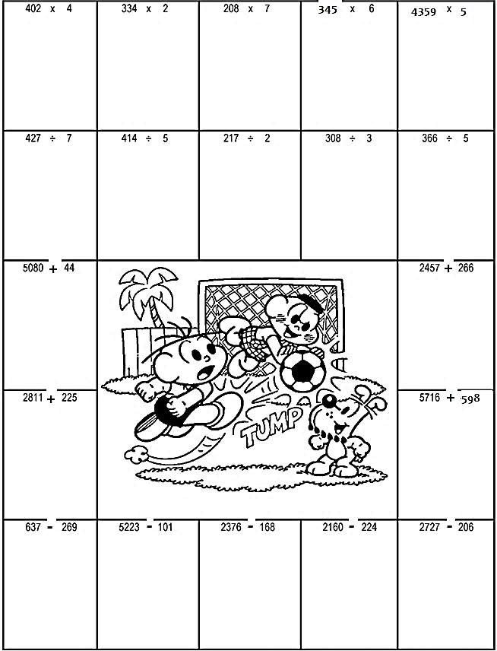

- Resolva as situações-problemas, procure utilizar várias maneiras para encontrar as respostas.
Lembre-se, é preciso saber as tabuadas, ter concentração, ler e compreender o que diz o problema que será resolvido.

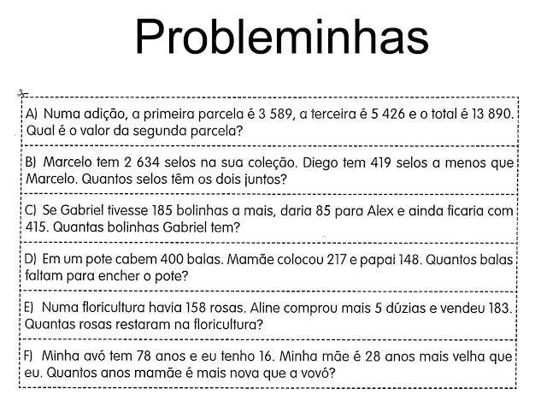

3- Realize as atividades no livro de matemática, páginas 83, 84, 85, 86 e 87.

ABRAÇOS! FIQUEM BEM!

_______________________________________________________________________________________

